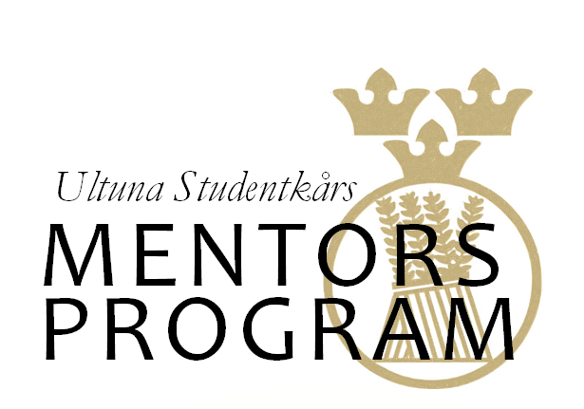
Personlig profil för mentorer
Namn:
Födelseår:
Födelseort:
Postadress:
Postnummer:
Postort:
Telefon:
Mailadress:
Vilken utbildning (med inriktning) har du:
Examensår:
Arbetsplats, nuvarande och tidigare:
Vilka är dina personliga mål:
Beskriv dig själv kortfattat som person:

Fritidsintressen:
Vad vill du få ut av mentorsprogrammet:

Vilka förväntningar har du på dina adepter:

Har du möjlighet att ta emot adepterna på ett studiebesök på din arbetsplats:
Övriga kommentarer:

